Приложение 14

(Схема паропроводов и топливопроводов в пределах котла)

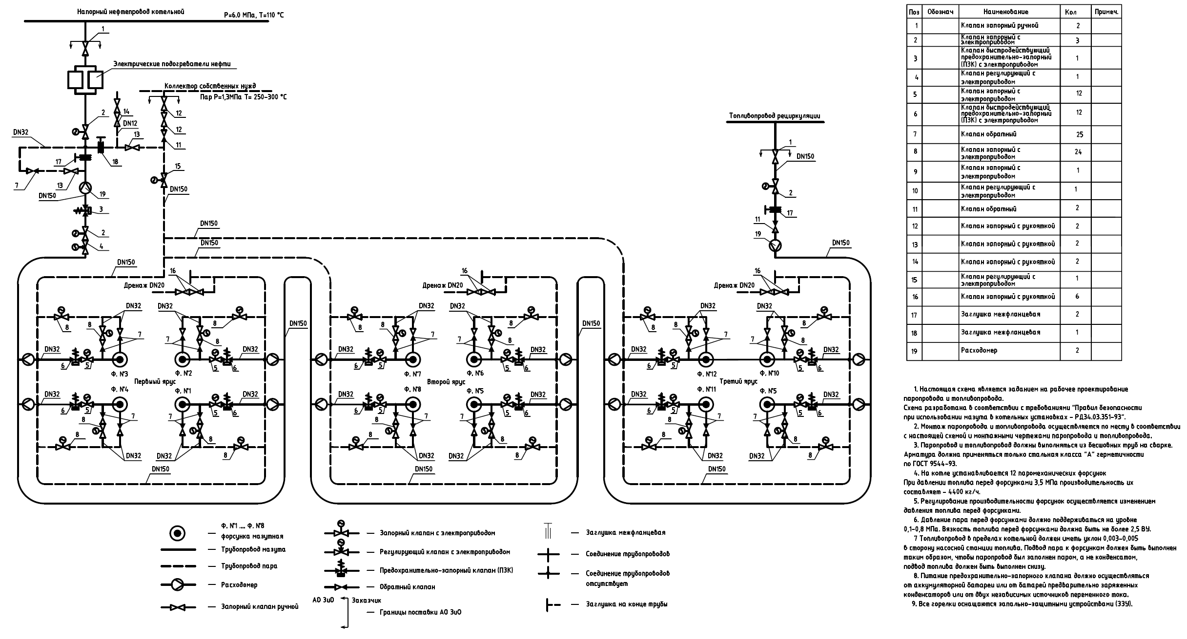

Рис. 14.1. Схема паропроводов и топливопроводов в пределах котла

Приложение 14Б
(Схема паропроводов и топливопроводов в пределах котла для ТЭС «Максимо Гомес»)

Рис. 14Б.1. Схема паропроводов и топливопроводов в пределах котла

